新 书 推 荐

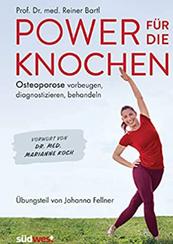
中文书名：《骨骼的力量：诊断，预防和治疗骨质疏松症》
英文书名： Bone Power：DIAGNOSING, PREVENTING, AND TREATING OSTEOPOROSIS
德文书名：Power für die Knochen
作 者：Reiner Bartl
出 版 社：Penguin Random House Verlagsgruppe GmbH
代理公司：ANA/ Susan Xia
页 数：192页, 含图片
出版时间：2021年10月
代理地区：中国大陆、台湾
审读资料：电子稿
类 型：保健

内容简介：

据估计，有一半的女性和五分之一的男性在一生中因骨质疏松症而患骨折。这种情况不仅涉及到老年人。对于年轻人来说，肥胖，饮食不良和缺乏运动也可能在为晚年患病播下种子。巴特尔医生表示，骨质疏松症绝不是衰老过程的必然结果或必须忍受的疾病。由于早期外科治疗和新型药物的改进，骨质疏松症现在是一种易于治疗的疾病，如果尽早诊断，是可以治愈的。书中说明了如何稳定和加固骨骼，最重要的是降低骨折的风险。抗击骨质疏松症，确保更大的活动性和强健有力的骨骼是为时不晚的。

• 关于加强和维护多功能骨骼结构的专业知识
• 包含练习，自我测试和检查表，以及预防和营养建议

作者简介：

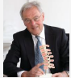
莱纳•巴特尔（Reiner Bartl）医学博士是一名内科医学教授，也是血液学，肿瘤学和骨科专家。他目前是慕尼黑骨质疏松症中心的首席医生。他被公认为骨科先驱，是世界骨质疏松症日的组织者。他撰写过 40多本和 400 多篇关于骨髓诊断，骨科，血液学和肿瘤学的书籍和文章。

谢谢您的阅读！
请将反馈信息发至：夏蕊（Susan Xia）
安德鲁·纳伯格联合国际有限公司北京代表处
北京市海淀区中关村大街甲59号中国人民大学文化大厦1705室
邮编：100872
电话：010-82504406
传真：010-82504200
Email：susan@nurnberg.com.cn
网址：http://www.nurnberg.com.cn
微博：http://weibo.com/nurnberg
豆瓣小站：http://site.douban.com/110577/

